Хайкин Олег P3131

Домашняя работа №1-3

Вариант: 58

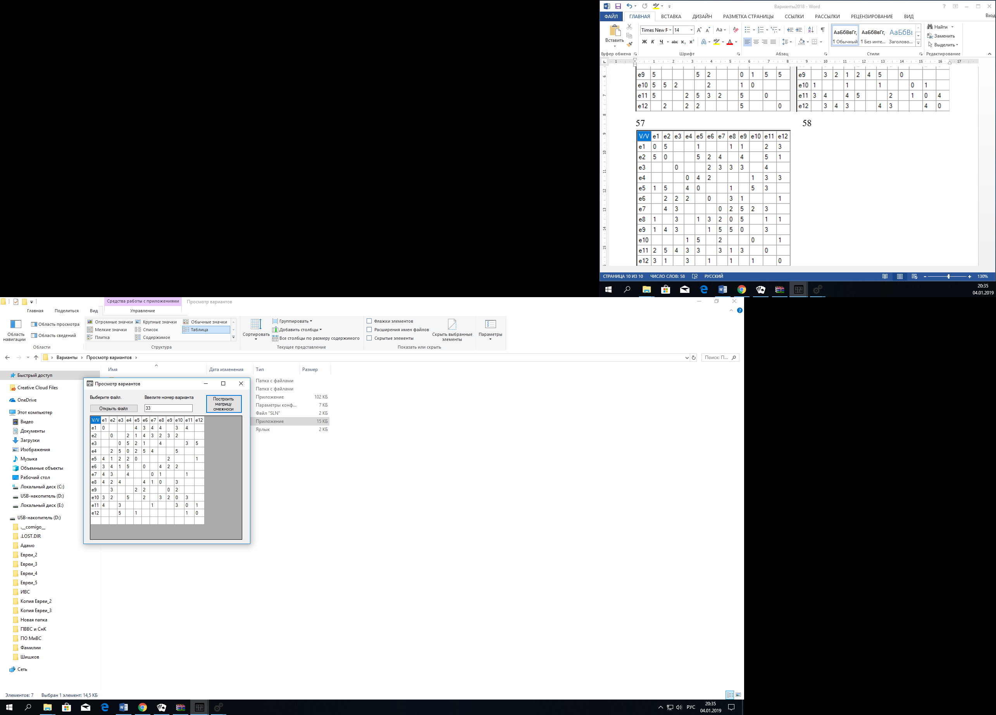

## Раскраска графа неточным методом

1. Положим j = 1;

2. Упорядочим вершины графа в порядке невозрастания ri : e2,e6,e10,e1,e3,e4,e5,e8,e7,e11,e9,e12;

|  |  |  |  |  |  |  |  |  |  |  |  |  |  |
| --- | --- | --- | --- | --- | --- | --- | --- | --- | --- | --- | --- | --- | --- |
| V/V | E1 | E2 | E3 | E4 | E5 | E6 | E7 | E8 | E9 | E10 | E11 | E12 | ri |
| E2 |  | 0 |  | 1 | 1 | 1 | 1 | 1 | 1 | 1 |  |  | 7 |
| E6 | 1 | 1 | 1 | 1 |  | 0 |  | 1 | 1 | 1 |  |  | 7 |
| E10 | 1 | 1 |  | 1 |  | 1 |  | 1 | 1 | 0 | 1 |  | 7 |
| E1 | 0 |  |  |  | 1 | 1 | 1 | 1 |  | 1 | 1 |  | 6 |
| E3 |  |  | 0 | 1 | 1 | 1 |  | 1 |  |  | 1 | 1 | 6 |
| E4 |  | 1 | 1 | 0 | 1 | 1 | 1 |  |  | 1 |  |  | 6 |
| E5 | 1 | 1 | 1 | 1 | 0 |  |  |  | 1 |  |  | 1 | 6 |
| E8 | 1 | 1 | 1 |  |  | 1 | 1 | 0 |  | 1 |  |  | 6 |
| E7 | 1 | 1 |  | 1 |  |  | 0 | 1 |  |  | 1 |  | 5 |
| E11 | 1 |  | 1 |  |  |  | 1 |  |  | 1 | 0 | 1 | 5 |
| E9 |  | 1 |  |  | 1 | 1 |  |  | 0 | 1 |  |  | 4 |
| E12 |  |  | 1 |  | 1 |  |  |  |  |  | 1 | 0 | 3 |

3. Красим в первый цвет вершины e2, e1 и e3.

4. Остались неокрашенные вершины, поэтому удалим из матрицы R строки и столбцы, соответствующие вершинам e2, e1 и e3. Положим j = j + 1 = 2.

5. Упорядочим вершины графа в порядке невозрастания ri : e10,e6,e4,e5,e8,e7,e11,e9,e12;

|  |  |  |  |  |  |  |  |  |  |  |
| --- | --- | --- | --- | --- | --- | --- | --- | --- | --- | --- |
| V/V | E4 | E5 | E6 | E7 | E8 | E9 | E10 | E11 | E12 | ri |
| E10 | 1 |  | 1 |  | 1 | 1 | 0 | 1 |  | 5 |
| E6 | 1 |  | 0 |  | 1 | 1 | 1 |  |  | 4 |
| E4 | 0 | 1 | 1 | 1 |  |  | 1 |  |  | 4 |
| E5 | 1 | 0 |  |  |  | 1 |  |  | 1 | 3 |
| E8 |  |  | 1 | 1 | 0 |  | 1 |  |  | 3 |
| E7 | 1 |  |  | 0 | 1 |  |  | 1 |  | 3 |
| E11 |  |  |  | 1 |  |  | 1 | 0 | 1 | 3 |
| E9 |  | 1 | 1 |  |  | 0 | 1 |  |  | 3 |
| E12 |  | 1 |  |  |  |  |  | 1 | 0 | 2 |

6. Красим во второй цвет вершины e10, e5 и e7.

7. Остались неокрашенные вершины, удалим из матрицы R строки и столбцы, соответствующие вершинам e10, e5 и e7. Положим j = j + 1 = 3.

8. Упорядочим вершины графа в порядке невозрастания ri e6,e4,e8,e11,e9,e12:

|  |  |  |  |  |  |  |  |
| --- | --- | --- | --- | --- | --- | --- | --- |
| V/V | E4 | E6 | E8 | E9 | E11 | E12 | ri |
| E6 | 1 | 0 | 1 | 1 |  |  | 3 |
| E4 | 0 | 1 |  |  |  |  | 1 |
| E8 |  | 1 | 0 |  |  |  | 1 |
| E11 |  |  |  |  | 0 | 1 | 1 |
| E9 |  | 1 |  | 0 |  |  | 1 |
| E12 |  |  |  |  | 1 | 0 | 1 |

9. Красим в третий цвет вершины e6 и e11.

10. Остались неокрашенные вершины, удалим из матрицы R строки и столбцы, соответствующие вершинам e6 и e11. Положим j = j + 1 = 4.

11. Упорядочим вершины графа в порядке невозрастания ri e4,e8,e9,e12:

|  |  |  |  |  |  |
| --- | --- | --- | --- | --- | --- |
| V/V | E4 | E8 | E9 | E12 | ri |
| E4 | 0 |  |  |  | 0 |
| E8 |  | 0 |  |  | 0 |
| E9 |  |  | 0 |  | 0 |
| E12 |  |  |  | 0 | 0 |

12. Красим в четвёртый цвет оставшиеся вершины.

Все вершины окрашены.

Первый цвет: e1,e2,e3

Второй цвет: e5,e7,e10

Третий цвет: e6,e11

Четвёртый цвет: e4,e8,e9,e12

## Алгоритм Дейкстры

|  |  |  |  |  |  |  |  |  |  |  |  |  |
| --- | --- | --- | --- | --- | --- | --- | --- | --- | --- | --- | --- | --- |
| V/V | e1 | e2 | e3 | e4 | e5 | e6 | e7 | e8 | e9 | e10 | e11 | e12 |
| e1 | 0 |  |  |  | 4 | 3 | 4 | 4 |  | 3 | 4 |  |
| e2 |  | 0 |  | 2 | 1 | 4 | 3 | 2 | 3 | 2 |  |  |
| e3 |  |  | 0 | 5 | 2 | 1 |  | 4 |  |  | 3 | 5 |
| e4 |  | 2 | 5 | 0 | 2 | 5 | 4 |  |  | 5 |  |  |
| e5 | 4 | 1 | 2 | 2 | 0 |  |  |  | 2 |  |  | 1 |
| e6 | 3 | 4 | 1 | 5 |  | 0 |  | 4 | 2 | 2 |  |  |
| e7 | 4 | 3 |  | 4 |  |  | 0 | 1 |  |  | 1 |  |
| e8 | 4 | 2 | 4 |  |  | 4 | 1 | 0 |  | 3 |  |  |
| e9 |  | 3 |  |  | 2 | 2 |  |  | 0 | 2 |  |  |
| e10 | 3 | 2 |  | 5 |  | 2 |  | 3 | 2 | 0 | 3 |  |
| e11 | 4 |  | 3 |  |  |  | 1 |  |  | 3 | 0 | 1 |
| e12 |  |  | 5 |  | 1 |  |  |  |  |  | 1 | 0 |

|  |  |
| --- | --- |
|  | 1 |
| e1 | 0+ |
| e2 | ∞ |
| e3 | ∞ |
| e4 | ∞ |
| e5 | ∞ |
| e6 | ∞ |
| e7 | ∞ |
| e8 | ∞ |
| e9 | ∞ |
| e10 | ∞ |
| e11 | ∞ |
| e12 | ∞ |

1. L(e1)=0+; L(ei)= ∞, для всех i ≠ 1, p =e1. Результаты итерации запишем в таблицу:

2. Гp ={e5, e6, e7, e8, e10, e11} – все пометки временные, уточним их:

L(e5)=min[∞ ,0++4]=4;

L(e6)=min[∞ ,0++3]=3;

L(e7)=min[∞ ,0++4]=4;

L(e8)=min[∞ ,0++4]=4;

L(e10)=min[∞ ,0++3]=3;

L(e11)=min[∞ ,0++4]=4.

|  |  |  |
| --- | --- | --- |
|  | 1 | 2 |
| e1 | 0+ |  |
| e2 | ∞ | ∞ |
| e3 | ∞ | ∞ |
| e4 | ∞ | ∞ |
| e5 | ∞ | 4 |
| e6 | ∞ | 3+ |
| e7 | ∞ | 4 |
| e8 | ∞ | 4 |
| e9 | ∞ | ∞ |
| e10 | ∞ | 3 |
| e11 | ∞ | 4 |
| e12 | ∞ | ∞ |

3. L(ei*) = min[L(ei)] = L(e6) = 3.

4. e6 получает постоянную пометку L(e6) = 3+ , p=e6

5. Не все вершины имеют постоянные пометки, поэтому Гp ={e1,e2,e3,e4,e8,e9,e10} – временные пометки имеют вершины e2,e3,e4,e8,e9,e10, уточняем их:

L(e2)=min[∞ ,3++4]=7;

L(e3)=min[∞ ,3++1]=4;

L(e4)=min[∞ ,3++5]=8;

L(e8)=min[4 ,3++4]=4;

L(e9)=min[∞ ,3++2]=5;

L(e10)=min[3 ,3++2]=3.

6. L(ei*) = min[L(ei)] = L(e10) = 3.

|  |  |  |  |
| --- | --- | --- | --- |
|  | 1 | 2 | 3 |
| e1 | 0+ |  |  |
| e2 | ∞ | ∞ | 7 |
| e3 | ∞ | ∞ | 4 |
| e4 | ∞ | ∞ | 8 |
| e5 | ∞ | 4 | 4 |
| e6 | ∞ | 3+ |  |
| e7 | ∞ | 4 | 4 |
| e8 | ∞ | 4 | 4 |
| e9 | ∞ | ∞ | 5 |
| e10 | ∞ | 3 | 3+ |
| e11 | ∞ | 4 | 4 |
| e12 | ∞ | ∞ | ∞ |

7. e10 получает постоянную пометку L(e10) = 3+ , p=e10

8. Не все вершины имеют постоянные пометки, поэтому Гp ={e1,e2,e4,e6,e8,e9,e11} – временные пометки имеют вершины e2,e4,e8,e9,e11, уточняем их:

L(e2)=min[7 ,3++2]=5;

L(e4)=min[8 ,3++5]=8;

L(e8)=min[4 ,3++3]=4;

L(e9)=min[5 ,3++2]=5;

L(e11)=min[4 ,3++3]=4.

|  |  |  |  |  |
| --- | --- | --- | --- | --- |
|  | 1 | 2 | 3 | 4 |
| e1 | 0+ |  |  |  |
| e2 | ∞ | ∞ | 7 | 5 |
| e3 | ∞ | ∞ | 4 | 4+ |
| e4 | ∞ | ∞ | 8 | 8 |
| e5 | ∞ | 4 | 4 | 4 |
| e6 | ∞ | 3+ |  |  |
| e7 | ∞ | 4 | 4 | 4 |
| e8 | ∞ | 4 | 4 | 4 |
| e9 | ∞ | ∞ | 5 | 5 |
| e10 | ∞ | 3 | 3+ |  |
| e11 | ∞ | 4 | 4 | 4 |
| e12 | ∞ | ∞ | ∞ | ∞ |

9. L(ei*) = min[L(ei)] = L(e3) = 4.

10. e3 получает постоянную пометку L(e3) = 4+ , p=e3

11. Не все вершины имеют постоянные пометки, поэтому Гp ={e4,e5,e6,e8,e11,e12} – временные пометки имеют вершины e4,e5,e11,e12, уточняем их:

L(e4)=min[8 ,4++5]=8;

L(e5)=min[4 ,4++2]=4;

L(e8)=min[4 ,4++4]=4;

L(e11)=min[4 ,4++5]=4;

L(e12)=min[∞ ,4++1]=5.

12. L(ei*) = min[L(ei)] = L(e5) = 4.

13. e5 получает постоянную пометку L(e5) = 4+ , p=e5

|  |  |  |  |  |  |
| --- | --- | --- | --- | --- | --- |
|  | 1 | 2 | 3 | 4 | 5 |
| e1 | 0+ |  |  |  |  |
| e2 | ∞ | ∞ | 7 | 5 | 5 |
| e3 | ∞ | ∞ | 4 | 4+ |  |
| e4 | ∞ | ∞ | 8 | 8 | 8 |
| e5 | ∞ | 4 | 4 | 4 | 4+ |
| e6 | ∞ | 3+ |  |  |  |
| e7 | ∞ | 4 | 4 | 4 | 4 |
| e8 | ∞ | 4 | 4 | 4 | 4 |
| e9 | ∞ | ∞ | 5 | 5 | 5 |
| e10 | ∞ | 3 | 3+ |  |  |
| e11 | ∞ | 4 | 4 | 4 | 4 |
| e12 | ∞ | ∞ | ∞ | ∞ | 5 |

14. Не все вершины имеют постоянные пометки, поэтому Гp ={e1,e2,e3,e4,e9,e12} – временные пометки имеют вершины e2,e4,e9,e12, уточняем их:

L(e2)=min[5 ,4++1]=5;

L(e4)=min[8 ,4++2]=6;

L(e9)=min[5 ,4++2]=5;

L(e12)=min[5 ,4++1]=5.

15. L(ei*) = min[L(ei)] = L(e7) = 4.

16. e7 получает постоянную пометку L(e7) = 4+ , p=e7

|  |  |  |  |  |  |  |
| --- | --- | --- | --- | --- | --- | --- |
|  | 1 | 2 | 3 | 4 | 5 | 6 |
| e1 | 0+ |  |  |  |  |  |
| e2 | ∞ | ∞ | 7 | 5 | 5 | 5 |
| e3 | ∞ | ∞ | 4 | 4+ |  |  |
| e4 | ∞ | ∞ | 8 | 8 | 8 | 6 |
| e5 | ∞ | 4 | 4 | 4 | 4+ |  |
| e6 | ∞ | 3+ |  |  |  |  |
| e7 | ∞ | 4 | 4 | 4 | 4 | 4+ |
| e8 | ∞ | 4 | 4 | 4 | 4 | 4 |
| e9 | ∞ | ∞ | 5 | 5 | 5 | 5 |
| e10 | ∞ | 3 | 3+ |  |  |  |
| e11 | ∞ | 4 | 4 | 4 | 4 | 4 |
| e12 | ∞ | ∞ | ∞ | ∞ | 5 | 5 |

17. Не все вершины имеют постоянные пометки, поэтому Гp ={e1,e2,e4,e8,e11} – временные пометки имеют вершины e2,e4,e11, уточняем их:

L(e2)=min[5 ,4++3]=5;

L(e4)=min[6 ,4++4]=6;

L(e8)=min[4 ,4++1]=4;

L(e11)=min[4 ,4++1]=4.

18. L(ei*) = min[L(ei)] = L(e8) = 4.

19. e8 получает постоянную пометку L(e8) = 4+ , p=e8

|  |  |  |  |  |  |  |  |
| --- | --- | --- | --- | --- | --- | --- | --- |
|  | 1 | 2 | 3 | 4 | 5 | 6 | 7 |
| e1 | 0+ |  |  |  |  |  |  |
| e2 | ∞ | ∞ | 7 | 5 | 5 | 5 | 5 |
| e3 | ∞ | ∞ | 4 | 4+ |  |  |  |
| e4 | ∞ | ∞ | 8 | 8 | 8 | 6 | 6 |
| e5 | ∞ | 4 | 4 | 4 | 4+ |  |  |
| e6 | ∞ | 3+ |  |  |  |  |  |
| e7 | ∞ | 4 | 4 | 4 | 4 | 4+ |  |
| e8 | ∞ | 4 | 4 | 4 | 4 | 4 | 4+ |
| e9 | ∞ | ∞ | 5 | 5 | 5 | 5 | 5 |
| e10 | ∞ | 3 | 3+ |  |  |  |  |
| e11 | ∞ | 4 | 4 | 4 | 4 | 4 | 4 |
| e12 | ∞ | ∞ | ∞ | ∞ | 5 | 5 | 5 |

20. Не все вершины имеют постоянные пометки, поэтому Гp ={e1,e2,e3,e6,e7,e10} – временные пометки имеют вершины e2, уточняем их:

L(e2)=min[5 ,4++2]=5;

21. L(ei*) = min[L(ei)] = L(e11) = 4.

22. e11 получает постоянную пометку L(e11) = 4+ , p=e11

|  |  |  |  |  |  |  |  |  |
| --- | --- | --- | --- | --- | --- | --- | --- | --- |
|  | 1 | 2 | 3 | 4 | 5 | 6 | 7 | 8 |
| e1 | 0+ |  |  |  |  |  |  |  |
| e2 | ∞ | ∞ | 7 | 5 | 5 | 5 | 5 | 5 |
| e3 | ∞ | ∞ | 4 | 4+ |  |  |  |  |
| e4 | ∞ | ∞ | 8 | 8 | 8 | 6 | 6 | 6 |
| e5 | ∞ | 4 | 4 | 4 | 4+ |  |  |  |
| e6 | ∞ | 3+ |  |  |  |  |  |  |
| e7 | ∞ | 4 | 4 | 4 | 4 | 4+ |  |  |
| e8 | ∞ | 4 | 4 | 4 | 4 | 4 | 4+ |  |
| e9 | ∞ | ∞ | 5 | 5 | 5 | 5 | 5 | 5 |
| e10 | ∞ | 3 | 3+ |  |  |  |  |  |
| e11 | ∞ | 4 | 4 | 4 | 4 | 4 | 4 | 4+ |
| e12 | ∞ | ∞ | ∞ | ∞ | 5 | 5 | 5 | 5 |

23. Не все вершины имеют постоянные пометки, поэтому Гp ={e1,e3,e7,e10,e12} – временные пометки имеет вершина e12, уточняем её:

L(e12)=min[5 ,4++1]=5.

24. L(ei*) = min[L(ei)] = L(e2) = 5.

25. e2 получает постоянную пометку L(e2) = 5+ , p=e2

|  |  |  |  |  |  |  |  |  |  |
| --- | --- | --- | --- | --- | --- | --- | --- | --- | --- |
|  | 1 | 2 | 3 | 4 | 5 | 6 | 7 | 8 | 9 |
| e1 | 0+ |  |  |  |  |  |  |  |  |
| e2 | ∞ | ∞ | 7 | 5 | 5 | 5 | 5 | 5 | 5+ |
| e3 | ∞ | ∞ | 4 | 4+ |  |  |  |  |  |
| e4 | ∞ | ∞ | 8 | 8 | 8 | 6 | 6 | 6 | 6 |
| e5 | ∞ | 4 | 4 | 4 | 4+ |  |  |  |  |
| e6 | ∞ | 3+ |  |  |  |  |  |  |  |
| e7 | ∞ | 4 | 4 | 4 | 4 | 4+ |  |  |  |
| e8 | ∞ | 4 | 4 | 4 | 4 | 4 | 4+ |  |  |
| e9 | ∞ | ∞ | 5 | 5 | 5 | 5 | 5 | 5 | 5 |
| e10 | ∞ | 3 | 3+ |  |  |  |  |  |  |
| e11 | ∞ | 4 | 4 | 4 | 4 | 4 | 4 | 4+ |  |
| e12 | ∞ | ∞ | ∞ | ∞ | 5 | 5 | 5 | 5 | 5 |

26. Не все вершины имеют постоянные пометки, поэтому Гp ={e4,e5,e6,e7,e8,e9,e10} – временные пометки имеют вершины e4,e9, уточняем их:

L(e4)=min[6 ,5++2]=6;

L(e9)=min[5 ,5++3]=5.

27. L(ei*) = min[L(ei)] = L(e9) = 5.

28. e9 получает постоянную пометку L(e9) = 5+ , p=e9

|  |  |  |  |  |  |  |  |  |  |  |
| --- | --- | --- | --- | --- | --- | --- | --- | --- | --- | --- |
|  | 1 | 2 | 3 | 4 | 5 | 6 | 7 | 8 | 9 | 10 |
| e1 | 0+ |  |  |  |  |  |  |  |  |  |
| e2 | ∞ | ∞ | 7 | 5 | 5 | 5 | 5 | 5 | 5+ |  |
| e3 | ∞ | ∞ | 4 | 4+ |  |  |  |  |  |  |
| e4 | ∞ | ∞ | 8 | 8 | 8 | 6 | 6 | 6 | 6 | 6 |
| e5 | ∞ | 4 | 4 | 4 | 4+ |  |  |  |  |  |
| e6 | ∞ | 3+ |  |  |  |  |  |  |  |  |
| e7 | ∞ | 4 | 4 | 4 | 4 | 4+ |  |  |  |  |
| e8 | ∞ | 4 | 4 | 4 | 4 | 4 | 4+ |  |  |  |
| e9 | ∞ | ∞ | 5 | 5 | 5 | 5 | 5 | 5 | 5 | 5+ |
| e10 | ∞ | 3 | 3+ |  |  |  |  |  |  |  |
| e11 | ∞ | 4 | 4 | 4 | 4 | 4 | 4 | 4+ |  |  |
| e12 | ∞ | ∞ | ∞ | ∞ | 5 | 5 | 5 | 5 | 5 | 5 |

29. Не все вершины имеют постоянные пометки, поэтому Гp ={e2,e5,e6,e10} – временные пометки не имеет ни одна вершина

30. L(ei*) = min[L(ei)] = L(e12) = 5.

31. e12 получает постоянную пометку L(e12) = 5+ , p=e12

|  |  |  |  |  |  |  |  |  |  |  |  |
| --- | --- | --- | --- | --- | --- | --- | --- | --- | --- | --- | --- |
|  | 1 | 2 | 3 | 4 | 5 | 6 | 7 | 8 | 9 | 10 | 11 |
| e1 | 0+ |  |  |  |  |  |  |  |  |  |  |
| e2 | ∞ | ∞ | 7 | 5 | 5 | 5 | 5 | 5 | 5+ |  |  |
| e3 | ∞ | ∞ | 4 | 4+ |  |  |  |  |  |  |  |
| e4 | ∞ | ∞ | 8 | 8 | 8 | 6 | 6 | 6 | 6 | 6 | 6 |
| e5 | ∞ | 4 | 4 | 4 | 4+ |  |  |  |  |  |  |
| e6 | ∞ | 3+ |  |  |  |  |  |  |  |  |  |
| e7 | ∞ | 4 | 4 | 4 | 4 | 4+ |  |  |  |  |  |
| e8 | ∞ | 4 | 4 | 4 | 4 | 4 | 4+ |  |  |  |  |
| e9 | ∞ | ∞ | 5 | 5 | 5 | 5 | 5 | 5 | 5 | 5+ |  |
| e10 | ∞ | 3 | 3+ |  |  |  |  |  |  |  |  |
| e11 | ∞ | 4 | 4 | 4 | 4 | 4 | 4 | 4+ |  |  |  |
| e12 | ∞ | ∞ | ∞ | ∞ | 5 | 5 | 5 | 5 | 5 | 5 | 5+ |

32. Не все вершины имеют постоянные пометки, поэтому Гp ={e3,e5,e11} – временные пометки не имеет ни одна вершина

33. L(ei*) = min[L(ei)] = L(e4) = 6.

34. e4 получает постоянную пометку L(e4) = 6+ , p=e4

|  |  |  |  |  |  |  |  |  |  |  |  |  |
| --- | --- | --- | --- | --- | --- | --- | --- | --- | --- | --- | --- | --- |
|  | 1 | 2 | 3 | 4 | 5 | 6 | 7 | 8 | 9 | 10 | 11 | 12 |
| e1 | 0+ |  |  |  |  |  |  |  |  |  |  |  |
| e2 | ∞ | ∞ | 7 | 5 | 5 | 5 | 5 | 5 | 5+ |  |  |  |
| e3 | ∞ | ∞ | 4 | 4+ |  |  |  |  |  |  |  |  |
| e4 | ∞ | ∞ | 8 | 8 | 8 | 6 | 6 | 6 | 6 | 6 | 6 | 6+ |
| e5 | ∞ | 4 | 4 | 4 | 4+ |  |  |  |  |  |  |  |
| e6 | ∞ | 3+ |  |  |  |  |  |  |  |  |  |  |
| e7 | ∞ | 4 | 4 | 4 | 4 | 4+ |  |  |  |  |  |  |
| e8 | ∞ | 4 | 4 | 4 | 4 | 4 | 4+ |  |  |  |  |  |
| e9 | ∞ | ∞ | 5 | 5 | 5 | 5 | 5 | 5 | 5 | 5+ |  |  |
| e10 | ∞ | 3 | 3+ |  |  |  |  |  |  |  |  |  |
| e11 | ∞ | 4 | 4 | 4 | 4 | 4 | 4 | 4+ |  |  |  |  |
| e12 | ∞ | ∞ | ∞ | ∞ | 5 | 5 | 5 | 5 | 5 | 5 | 5+ |  |

35. Все пометки постоянные.

Кратчайшие расстояния найдены. Найдём кратчайшие пути:

L(e4) = 6, Гe4 ={e2,e3,e5,e6,e7,e10},

6 ≠ L(e2)+ c(e2, e4)=5+2,

6 ≠ L(e3)+ c(e3, e4)=4+5,

6 = L(e5)+ c(e5, e4)=4+2,

6 ≠ L(e6)+ c(e6, e4)=3+5,

6 ≠ L(e7)+ c(e7, e4)=4+4,

6 ≠ L(e10)+ c(e10, e4)=3+5.

Это означает, что в вершину e4 мы попали из вершины e5.

Далее, L(e5) = 4, Гe5 ={e1,e2,e3,e4,e9,e12},

4 = L(e1)+ c(e1, e5)=0+4,

4 ≠ L(e2)+ c(e2, e5)=5+1,

4 ≠ L(e3)+ c(e3, e5)=4+2,

4 ≠ L(e4)+ c(e4, e5)=6+2,

4 ≠ L(e9)+ c(e9, e5)=5+2,

4 ≠ L(e12)+ c(e12, e5)=5+1.

Это означает, что в вершину e5 мы попали из вершины e1.

Далее, L(e12) = 5, Гe12 ={e3,e5,e11},

5 ≠ L(e3)+ c(e3, e12)=4+5,

5 = L(e5)+ c(e5, e12)=4+1,

5 = L(e11)+ c(e11, e12)=4+1.

Это означает, что в вершину e12 мы попали из вершины e5 или e11 (два пути с равным расстоянием).

Далее, L(e11) = 4, Гe2 ={e1,e3,e7,e10,e12},

4 = L(e1)+ c(e1, e11)=0+4,

4 ≠ L(e3)+ c(e3, e11)=4+5,

4 ≠ L(e7)+ c(e7, e11)=4+1,

4 ≠ L(e10)+ c(e10, e11)=3+3,

4 ≠ L(e12)+ c(e12, e11)=5+1.

Это означает, что в вершину e11 мы попали из вершины e1.

Далее, L(e9) = 5, Гe9 ={e2,e5,e6,e10},

5 ≠ L(e2)+ c(e2, e9)=5+3,

5 ≠ L(e5)+ c(e5, e9)=4+2,

5 = L(e6)+ c(e6, e9)=3+2,

5 = L(e10)+ c(e10, e9)=3+2.

Это означает, что в вершину e9 мы попали из вершины e6 или e10 (два пути с равным расстоянием).

Далее, L(e6) = 3, Гe6 ={e1,e2,e3,e4,e8,e9,e10},

3 = L(e1)+ c(e1, e6)=0+3,

3 ≠ L(e2)+ c(e2, e6)=5+4,

3 ≠ L(e3)+ c(e3, e6)=4+1,

3 ≠ L(e4)+ c(e4, e6)=6+5,

3 ≠ L(e8)+ c(e8, e6)=4+4,

3 ≠ L(e9)+ c(e9, e6)=5+2,

3 ≠ L(e10)+ c(e10, e6)=3+2.

Это означает, что в вершину e6 мы попали из вершины e1.

Далее, L(e10) = 3, Гe6 ={e1,e2,e4,e6,e8,e9,e11},

3 = L(e1)+ c(e1, e10)=0+3,

3 ≠ L(e2)+ c(e2, e10)=5+2,

3 ≠ L(e4)+ c(e4, e10)=6+5,

3 ≠ L(e6)+ c(e6, e10)=3+2,

3 ≠ L(e8)+ c(e8, e10)=4+3,

3 ≠ L(e9)+ c(e9, e10)=5+2,

3 ≠ L(e11)+ c(e11, e10)=4+3.

Это означает, что в вершину e10 мы попали из вершины e1.

Далее, L(e2) = 5, Гe2 ={e4,e5,e6,e7,e8,e9,e10},

5 ≠ L(e4)+ c(e4, e2)=6+2,

5 = L(e5)+ c(e5, e2)=4+1,

5 ≠ L(e6)+ c(e6, e2)=3+4,

5 ≠ L(e7)+ c(e7, e2)=4+3,

5 ≠ L(e8)+ c(e8, e2)=4+2,

5 ≠ L(e9)+ c(e9, e2)=5+3,

5 = L(e10)+ c(e10, e2)=3+2.

Это означает, что в вершину e2 мы попали из вершины e5 или e10 (два пути с равным расстоянием).

Далее, L(e7) = 4, Гe7 ={e1,e2,e4,e8,e11},

4 = L(e1)+ c(e1, e7)=0+4,

4 ≠ L(e2)+ c(e2, e7)=5+3,

4 ≠ L(e4)+ c(e4, e7)=6+4,

4 ≠ L(e8)+ c(e8, e7)=4+1,

4 ≠ L(e11)+ c(e11, e7)=4+1.

Это означает, что в вершину e7 мы попали из вершины e1.

Далее, L(e3) = 4, Гe3 ={e4,e5,e6,e8,e11,e12},

4 ≠ L(e4)+ c(e4, e3)=6+5,

4 ≠ L(e5)+ c(e5, e3)=4+2,

4 = L(e6)+ c(e6, e3)=3+1,

4 ≠ L(e8)+ c(e8, e3)=4+4,

4 ≠ L(e11)+ c(e11, e3)=4+5,

4 ≠ L(e12)+ c(e12, e3)=5+5.

Это означает, что в вершину e3 мы попали из вершины e6.

Далее, L(e8) = 4, Гe8 ={e1,e2,e3,e6,e7,e10},

4 = L(e1)+ c(e1, e8)=0+4,

4 ≠ L(e2)+ c(e2, e8)=5+2,

4 ≠ L(e3)+ c(e3, e8)=4+4,

4 ≠ L(e6)+ c(e6, e8)=3+4,

4 ≠ L(e7)+ c(e7, e8)=4+1,

4 ≠ L(e10)+ c(e10, e8)=3+3.

Это означает, что в вершину e8 мы попали из вершины e1.

Кратчайшие пути:

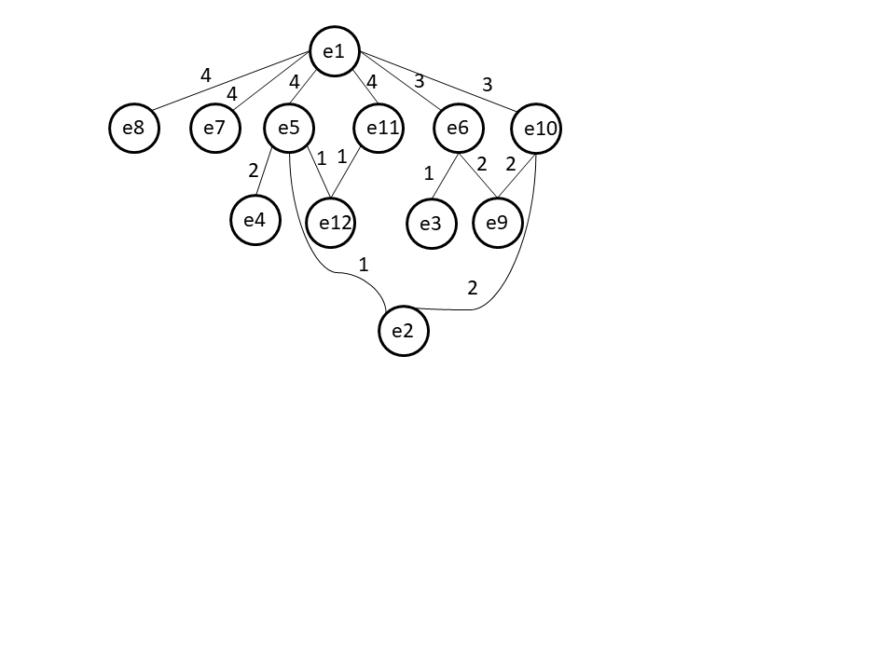

## Алгоритм Франка-Фриша

t

s

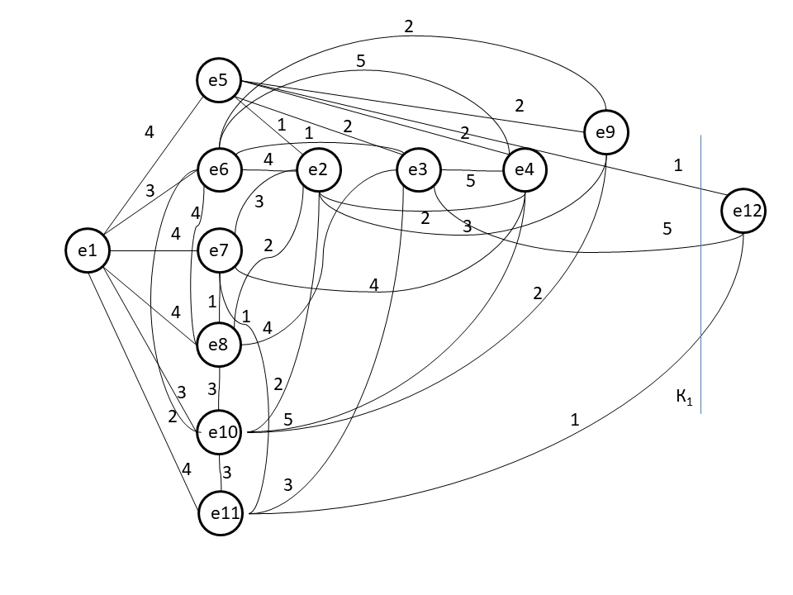

За стартовую точку примем вершину e12 (выбор большинства других вершин завершает алгоритм за 2 разреза, в то время как выбор вершины e12 и оставшихся за 4 разреза)

1. Проводим разрез К1 = ({e12}, E \{e12})

2. Находим Q1 = max [qij]=5 (ei,ej∊ К1)

3. Закорачиваем все рёбра графа (ei,ej) с qij≥Q1.

4. Это рёбра (e3,e12),(e3,e4),(e4,e6),(e4,e10) Получаем граф G1:

t

s

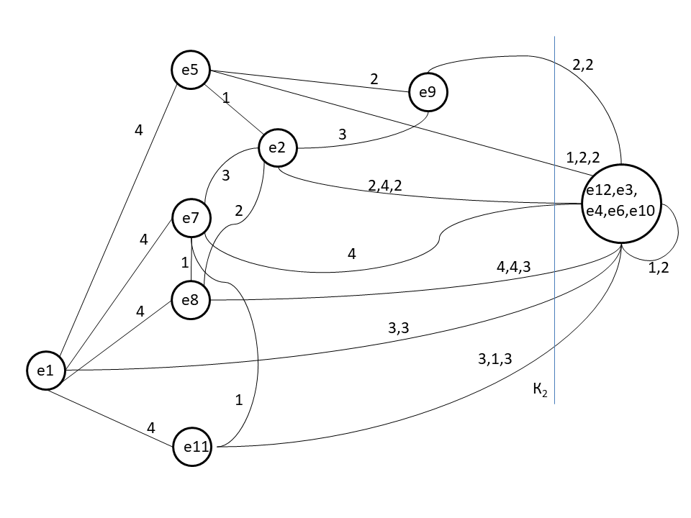

5. Проводим разрез К2, . Находим Q2 = max [qij]=4

6. Закорачиваем все рёбра графа (ei,ej) с qij≥Q2.

7. Это рёбра (s,e8),(e8,e1),(s,e2),(e1,e11),(e1,e7),(e1,e5) Получаем граф G2:

t

s

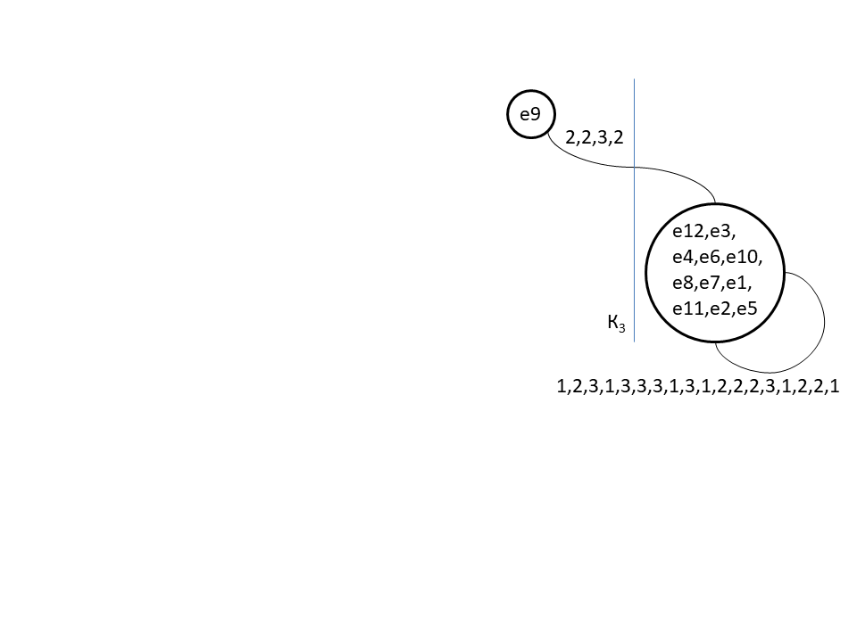

8. Проводим разрез К3, . Находим Q3 = max [qij]=3

9. Закорачиваем оставшиеся рёбра графа (ei,ej) с qij≥Q3.

10. Это ребро (s,e9). Получаем граф G3:

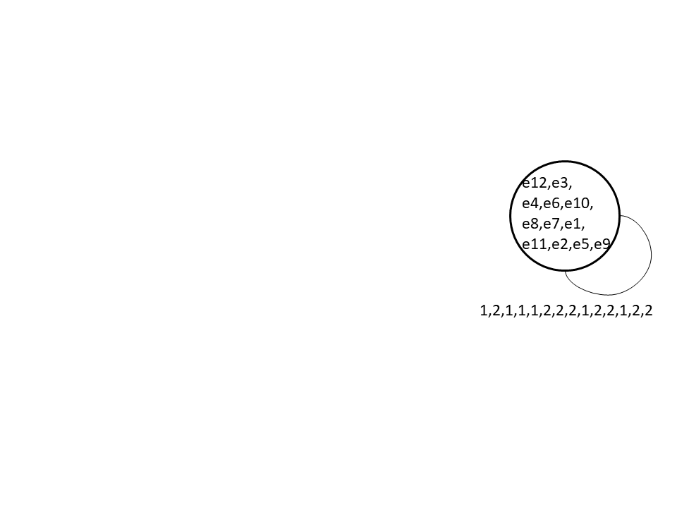

Вершины s-t объединены. Искомая пропускная способность: Q(P)=3. Кроме этого, можем сделать вывод, что пропускная способность из вершины e12 в вершины e3,e4,e6,e10 равна 5; из e12 в вершины e1,e2,e5,e7,e8,e11 на 4; из e12 в e9: 3. Можем составить «упрощённую» версию графа:

